Recuperação da Informação para RAG Educacional: avaliação de BM25, busca densa e fusão híbrida
Fabiana Marques Costa, Marcos Hideki Nishida Sakaguchi
Programa de Pós-Graduação em Ciência da Computação – Instituto de Geociências e Ciências Exatas
Universidade Estadual Paulista Júlio de Mesquita Filho (UNESP)
Rio Claro – SP – Brasil
fabiana.m.costa@unesp.br, marcos.sakaguchi@unesp.br

Abstract
Retrieval quality constrains the evidence available to Retrieval-Augmented Generation (RAG) tutors. This paper evaluates BM25, dense retrieval with BGE-M3, and hybrid retrieval by Reciprocal Rank Fusion in three reproducible retrieval studies: SciQ (878 test queries and 12,135 indexed support passages), a 49-page educational PDF, and a 581-page Information Retrieval textbook. The two PDF collections contain 50 evidence-anchored development queries each. The hybrid method achieved the highest MRR@10 and Recall@10 in SciQ (0.797 and 0.968) and in the 49-page collection (0.815 and 0.970). In the textbook, dense and hybrid retrieval outperformed BM25; the hybrid method reached 0.709 MRR@10 and 0.960 Recall@10, against 0.576 and 0.810 for BM25. Source-level evidence is materialized into chunk identifiers for each segmentation strategy, which supports a separate chunking ablation. The results concern retrieval; evaluation of generated RAG answers is left for future work.

Resumo
A qualidade da recuperação limita as evidências disponíveis para tutores baseados em Retrieval-Augmented Generation (RAG). Este artigo avalia BM25, recuperação densa com BGE-M3 e recuperação híbrida por Reciprocal Rank Fusion em três estudos reproduzíveis de RI: SciQ (878 consultas de teste e 12.135 parágrafos de suporte indexados), um PDF educacional de 49 páginas e um livro de Recuperação da Informação de 581 páginas. As duas coleções em PDF contêm 50 consultas de desenvolvimento ancoradas em evidências. O método híbrido obteve os maiores MRR@10 e Recall@10 no SciQ (0,797 e 0,968) e na coleção de 49 páginas (0,815 e 0,970). No livro de RI, os métodos denso e híbrido superaram o BM25; o híbrido atingiu MRR@10 de 0,709 e Recall@10 de 0,960, ante 0,576 e 0,810 do BM25. A evidência é registrada no documento-fonte e materializada em identificadores de chunks para cada segmentação, permitindo uma ablação específica de chunking. Os resultados tratam da recuperação; a avaliação das respostas geradas pelo RAG permanece como trabalho futuro.

Introdução
Modelos de linguagem ampliam as possibilidades de diálogo e explicação em Sistemas Tutores Inteligentes (ITS), mas a fluência da resposta não assegura correção, rastreabilidade ou aderência ao material da disciplina (Woolf, 2009; Kuhail et al., 2023). RAG busca reduzir esse problema ao condicionar a geração a evidências recuperadas de uma base documental (Lewis et al., 2020). Em um tutor, porém, a resposta só pode ser tão bem fundamentada quanto os trechos que o recuperador disponibiliza ao modelo gerador.
Este trabalho trata a Recuperação da Informação (RI) como objeto experimental principal. Comparamos BM25, recuperação densa e fusão híbrida em um benchmark controlado e em dois corpora educacionais em PDF. As contribuições são: (i) um protocolo que preserva a evidência no documento-fonte antes de derivar os chunks; (ii) resultados atualizados e rastreáveis em três conjuntos; e (iii) uma ablação de segmentação separada da comparação entre recuperadores. Não são reportadas métricas de respostas geradas: essa camada será executada somente após a consolidação de um conjunto independente de avaliação.

Recuperação e Avaliação em RAG Educacional
BM25 é uma referência eficiente para correspondência lexical, particularmente quando termos técnicos da consulta ocorrem no material (Manning et al., 2008; Robertson and Zaragoza, 2009). A recuperação densa representa consultas e passagens em um espaço vetorial e pode atender melhor a paráfrases ou vocabulários distintos (Karpukhin et al., 2020). A estratégia híbrida combina as listas dos dois recuperadores; neste estudo, a combinação é feita por Reciprocal Rank Fusion (RRF) (Cormack et al., 2009).
Avaliar apenas a resposta final esconderia se um erro decorre da recuperação ou da geração. Por isso, a primeira camada do protocolo mede o ranqueamento com MRR, MAP, nDCG, Recall e Hit Rate. Métricas de fidelidade e relevância de resposta, como as propostas pelo RAGAS (Es et al., 2023), ficam para a etapa posterior de geração. Essa separação é particularmente importante em RAG, pois a qualidade de documentos recuperados e a utilidade para a geração não são necessariamente equivalentes (Salemi and Zamani, 2024).

Método

Conjuntos e julgamentos de relevância
O SciQ (Welbl et al., 2017) fornece uma baseline controlada: cada uma das 878 consultas do conjunto de teste possui um único parágrafo de suporte relevante, entre 12.135 passagens indexadas. Os outros dois conjuntos são de desenvolvimento e foram construídos para validar a instrumentação em materiais educacionais reais: A importância do ato de ler, de Paulo Freire (Freire, 1989), com 49 páginas, 50 consultas e 69 evidências; e Introduction to Information Retrieval, com 581 páginas, 50 consultas e 107 evidências (Manning et al., 2008).
Em ambos os PDFs, cada caso registra o hash do arquivo, a página, a citação e o grau de relevância da evidência. Esse registro é materializado nos identificadores de chunks de cada condição, evitando que uma mudança de segmentação invalide os julgamentos. As 69 e 107 evidências, respectivamente, foram localizadas e materializadas integralmente nas rodadas reportadas. Os casos de PDF foram redigidos com apoio de IA e revisados por um único anotador; portanto, são tratados como desenvolvimento, e não como teste independente.

Condições e métricas
Todos os métodos usam a mesma coleção por corpus e a segmentação recursive_text na comparação principal. BM25 fornece a busca esparsa; a busca densa usa BGE-M3; e o híbrido aplica RRF aos dois rankings. As consultas recebem até dez passagens. Reportamos MRR@10, MAP@10, nDCG@10, Recall@10 e Hit@10. No SciQ, como há uma única evidência por pergunta, Recall@k equivale a Hit@k e MAP@k coincide com MRR@k.
Os intervalos de confiança de 95% foram estimados por bootstrap pareado com 2.000 reamostragens. Para Hit@10, as comparações entre métodos usam o teste exato de McNemar com correção de Holm. Cada rodada preserva manifesto, resultados por consulta, métricas, gráficos e versões de dependências.

Resultados de Recuperação
A Tabela 1 reúne os resultados no top-10. A Figura 1 mostra como a cobertura no SciQ cresce com k, enquanto a Figura 2 permite comparar descritivamente os três conjuntos.
Conjunto | Método | MRR@10 | nDCG@10 | Recall@10
SciQ | BM25 | 0,775 | 0,819 | 0,952
SciQ | Denso | 0,719 | 0,769 | 0,923
SciQ | Híbrido (RRF) | 0,797 | 0,839 | 0,968
Ato de Ler | BM25 | 0,719 | 0,776 | 0,950
Ato de Ler | Denso | 0,703 | 0,762 | 0,960
Ato de Ler | Híbrido (RRF) | 0,815 | 0,848 | 0,970
Livro de RI | BM25 | 0,576 | 0,621 | 0,810
Livro de RI | Denso | 0,708 | 0,745 | 0,940
Livro de RI | Híbrido (RRF) | 0,709 | 0,754 | 0,960
Tabela 1. Resultados de recuperação no top-10. Valores maiores são melhores.

SciQ
O híbrido alcançou a maior cobertura em todos os valores de k: Hit@1 de 0,695 e Hit@10 de 0,968, contra 0,671 e 0,952 para BM25. No top-10, o ganho de 0,016 em Hit Rate sobre BM25 foi significativo pelo teste de McNemar com correção de Holm (p=0,0066); o ganho em MRR@10 foi 0,022, com IC95% pareado de [0,0067; 0,0370]. A recuperação densa ficou abaixo dos dois demais métodos nesse benchmark. Assim, a fusão trouxe ganho mensurável sem evidência de que apenas a similaridade semântica substitua a correspondência lexical nesse cenário.
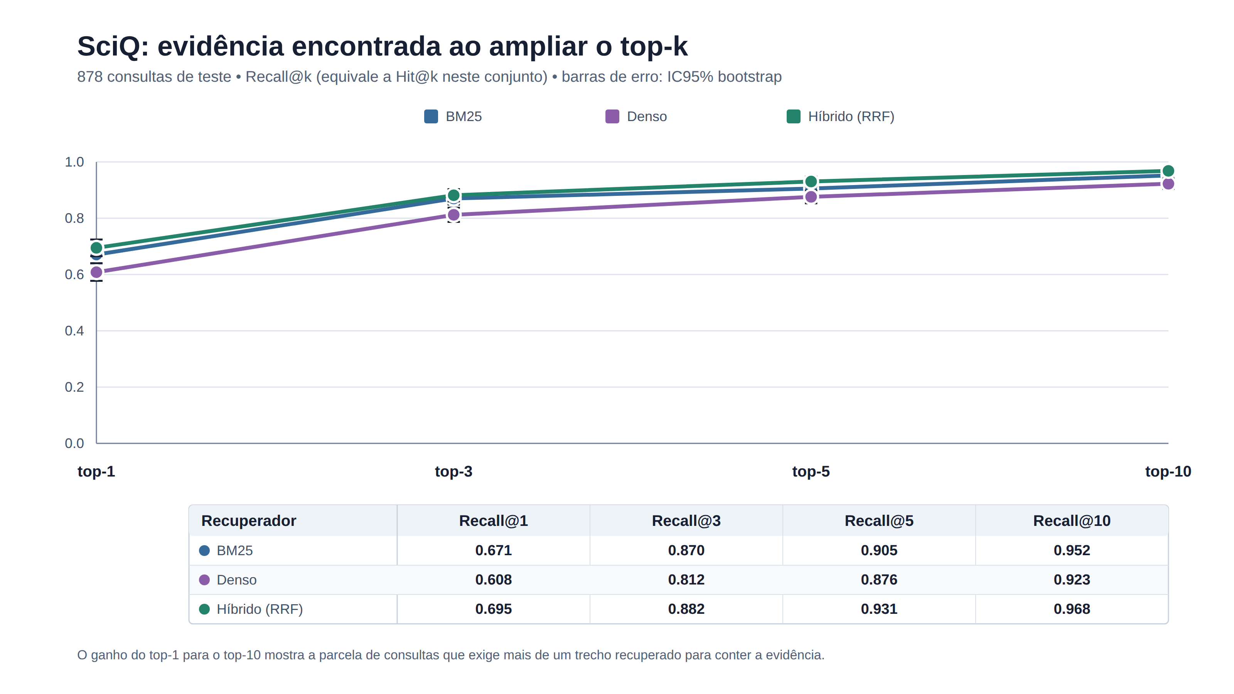
Figura 1. Cobertura da evidência no SciQ ao variar k (878 consultas de teste e 12.135 parágrafos de suporte indexados). As barras indicam IC95% por bootstrap; como há uma única evidência relevante por consulta, Recall@k equivale a Hit@k.

Corpora em PDF
No Ato de Ler, todos os métodos alcançaram cobertura alta no top-10, mas o híbrido melhorou a qualidade do ranqueamento: MRR@10 de 0,815, frente a 0,719 (BM25) e 0,703 (denso). A diferença pareada de MRR entre híbrido e BM25 foi 0,096, com IC95% de [0,021; 0,177]. Esse resultado é compatível com o uso complementar de sinais lexicais e semânticos em um corpus educacional em português.
No livro de RI, as consultas estão em português, enquanto o texto indexado está em inglês. Nessa condição cruzada, denso e híbrido atingiram Hit@10 de 0,980, contra 0,820 do BM25 (p_Holm=0,0234 em ambas as comparações). Os valores de MRR@10 dos métodos denso e híbrido foram muito próximos (0,708 e 0,709), e o intervalo para sua diferença inclui zero. Logo, o resultado não permite atribuir a vantagem ao tamanho do livro: tema, idioma e formulação das consultas também mudam entre os dois PDFs.
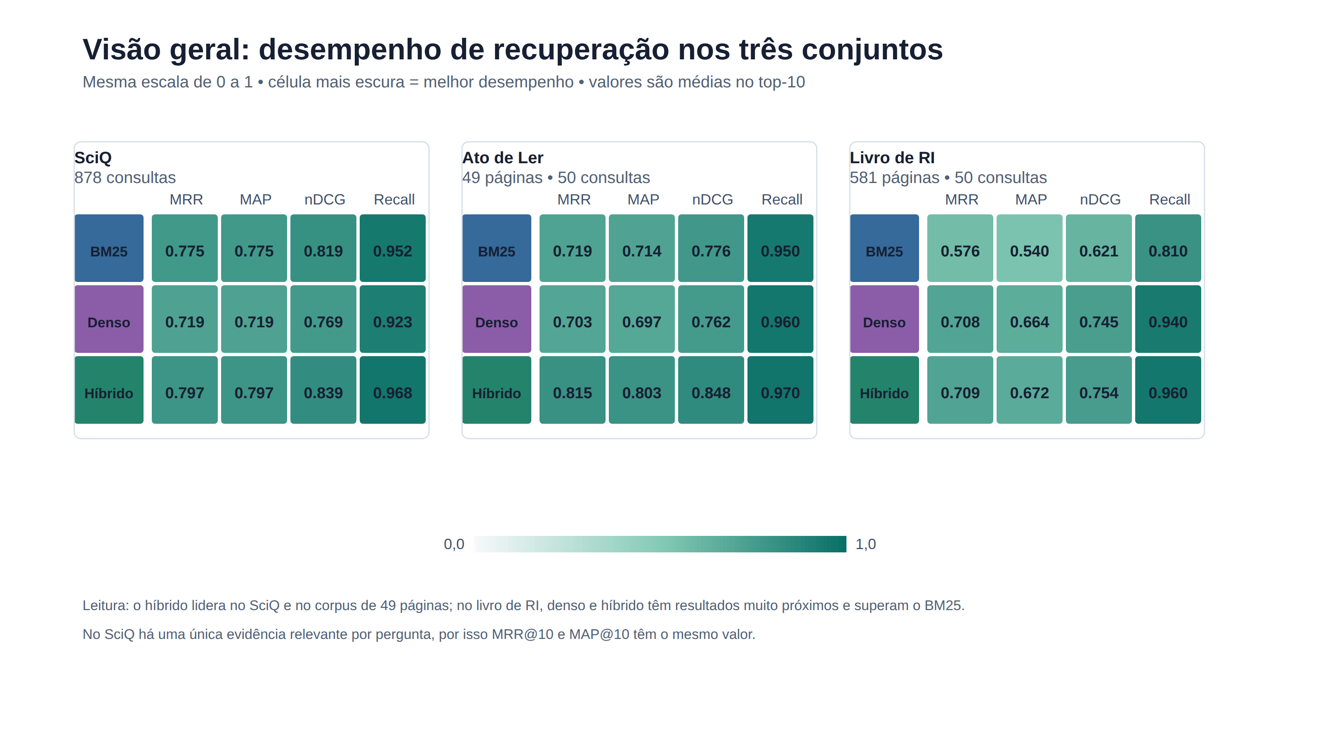
Figura 2. Comparação descritiva do desempenho de recuperação no top-10 nos três conjuntos avaliados. Valores maiores são melhores; no SciQ, MRR@10 e MAP@10 coincidem porque cada pergunta possui uma única evidência relevante.

Ablação de segmentação
Mantendo o recuperador híbrido e as 50 consultas do Ato de Ler, a Tabela 2 compara quatro estratégias de segmentação. Todas materializaram as 69 evidências e obtiveram Hit@10 de 0,980. A segmentação recursiva obteve o maior MRR@10 e nDCG@10, mas os intervalos de confiança se sobrepõem; a ablação deve ser lida como evidência de robustez da instrumentação, não como seleção definitiva de uma estratégia.
Estratégia | Chunks | MRR | nDCG | Recall
Fixa por tokens | 33 | 0,790 | 0,828 | 0,970
Recursiva | 35 | 0,817 | 0,849 | 0,970
Docling hierárquica | 395 | 0,794 | 0,823 | 0,960
Docling híbrida | 70 | 0,802 | 0,842 | 0,980
Tabela 2. Ablação de chunking no Ato de Ler com recuperação híbrida.

Limitações e Próximos Passos
Os resultados em PDF ainda não estimam generalização: há 50 consultas por coleção, perguntas apoiadas por IA e uma única revisão humana. Os julgamentos ancorados em citações tornam a avaliação auditável, mas não eliminam a incompletude de qrels nem substituem dupla anotação e adjudicação. As páginas são metadados de auditoria: citações repetidas no mesmo documento podem materializar mais de um qrel. O contraste entre os PDFs altera simultaneamente domínio, idioma e consultas; não pode ser interpretado como efeito isolado do tamanho do corpus. Os materiais também exigem atenção a direitos autorais antes de sua distribuição como benchmark.
O próximo passo é congelar um conjunto independente, com anotação humana por mais de um avaliador, e reutilizá-lo na camada RAG. Nessa etapa, gerador, prompt e k serão mantidos constantes para relacionar as métricas de RI à fidelidade, relevância e adequação pedagógica das respostas.

Conclusão
O estudo mostra que não há um recuperador universalmente melhor, mas que a fusão híbrida foi a condição mais consistente nos conjuntos avaliados. Ela liderou o SciQ e o Ato de Ler; no livro de RI em condição português–inglês, denso e híbrido superaram claramente o BM25 e permaneceram próximos entre si. A separação entre comparação de recuperadores, materialização de evidências e ablação de segmentação torna os resultados reproduzíveis e evita atribuir à geração falhas que pertencem à recuperação. A avaliação das respostas do tutor é a etapa necessária para verificar se esses ganhos se traduzem em melhor apoio à aprendizagem.

Referências
Cormack et al. 2009. Cormack, G. V., Clarke, C. L. A. and Buettcher, S. (2009). Reciprocal Rank Fusion Outperforms Condorcet and Individual Rank Learning Methods. In Proceedings of the 32nd International ACM SIGIR Conference on Research and Development in Information Retrieval, p. 758–759.
Es et al. 2023. Es, S., James, J., Espinosa-Anke, L. and Schockaert, S. (2023). RAGAS: Automated Evaluation of Retrieval Augmented Generation. arXiv preprint arXiv:2309.15217.
Freire 1989. Freire, P. (1989). A importância do ato de ler: em três artigos que se completam. 23. ed. São Paulo: Autores Associados; Cortez.
Karpukhin et al. 2020. Karpukhin, V., Oğuz, B., Min, S., Lewis, P., Wu, L., Edunov, S., Chen, D. and Yih, W. (2020). Dense Passage Retrieval for Open-Domain Question Answering. In Proceedings of the 2020 Conference on Empirical Methods in Natural Language Processing, p. 6769–6781.
Kuhail et al. 2023. Kuhail, M. A., Alturki, N., Alramlawi, S. and Alhejori, K. (2023). Interacting with Educational Chatbots: A Systematic Review. Education and Information Technologies, v. 28, p. 973–1018.
Lewis et al. 2020. Lewis, P., Perez, E., Piktus, A., Petroni, F., Karpukhin, V., Goyal, N., Küttler, H., Lewis, M., Yih, W., Rocktäschel, T., Riedel, S. and Kiela, D. (2020). Retrieval-Augmented Generation for Knowledge-Intensive NLP Tasks. In Advances in Neural Information Processing Systems, v. 33, p. 9459–9474.
Manning et al. 2008. Manning, C. D., Raghavan, P. and Schütze, H. (2008). Introduction to Information Retrieval. Cambridge University Press.
Robertson and Zaragoza 2009. Robertson, S. and Zaragoza, H. (2009). The Probabilistic Relevance Framework: BM25 and Beyond. Foundations and Trends in Information Retrieval, v. 3, n. 4, p. 333–389.
Salemi and Zamani 2024. Salemi, A. and Zamani, H. (2024). Evaluating Retrieval Quality in Retrieval-Augmented Generation. In Proceedings of the 47th ACM SIGIR Conference on Research and Development in Information Retrieval, p. 2395–2400.
SciQ 2017. Welbl, J., Liu, N. F. and Gardner, M. (2017). Crowdsourcing Multiple Choice Science Questions. In Proceedings of the 3rd Workshop on Noisy User-generated Text, p. 94–106.
Woolf 2009. Woolf, B. P. (2009). Building Intelligent Interactive Tutors: Student-Centered Strategies for Revolutionizing E-Learning. Morgan Kaufmann.

